我们自己写的驱动程序：
1.确定设备号.可以是自己确定也可以是内核分配。
2.构造file_operation{
.read
.open//设置相关的引脚。还有注册中断
.poll
}结构体
3. register_chrdev注册字符设备:
4．入口
5 .出口
在Fbmem.c//内核的lcd驱动程序框基于分层的思想我们要做的就是融入自己的代码
- 先看“入口函数”：
int __init fbmem_init(void)
-->register_chrdev(FB_MAJOR,"fb",&fb_fops) 注册"file_operations”结构体“fb_fops”
主设备号：
File_operations 结构体：
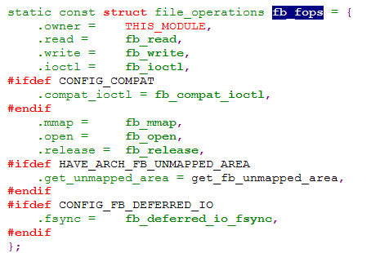
因为“fbmem.c”是通用的文件，故并不能直接使用这个file_operations 结构中的.read 等函数。
int __init fbmem_init(void)
-->register_chrdev(FB_MAJOR,"fb",&fb_fops)
-->fb_class = class_create(THIS_MODULE, "graphics");//创建类这里只是创建了类，我们在外部的硬件模块创建设备节点
这里fbmem.c 没有在设备类下创建设备，只有真正有硬件设备时才有必要在这个类下去创建设备。，
在“register_framebuffer()”中可以看到创建设备：
“fb_info->dev = device_create(fb_class, fb_info->device,MKDEV(FB_MAJOR, i), "fb%d", i);”
假设app ：open(“/dev/fb0”,…) //主设备号29 次设备是0
Kernel:
app: open("/dev/fb0", ...) 假设APP 打开一个主设备号: 29, 次设备号: 0 的设备时，最终会找到file_operations fb_fops 结构中的“.open = fb_open,”函数（其中用到：registered_fb[iminor(inode)]数组）。
Int fb_open(struct inode *inode, struct file *file)
-->int fbidx = iminor(inode); //iminor(inode)得到这个设备节点的“次设备号”。
-->struct fb_info *info; //帧缓冲区结构体。
-->info = registered_fb[fbidx];//即struct fb_info *info = registered_fb[fbidx]; 假设“次设备号”为0.即：
struct fb_info *info = registered_fb[iminor(inode)] = registered_fb[0]。从这个registered_fb[]数组里得到“以次设备号为0 为下标”的一项。
-->info->fbops->fb_open //若这个info = registered_fd[0] 的“fbops”有“fb_open”函数时就：
-->res = info->fbops->fb_open(info,1);
kernel:
fb_open
int fbidx = iminor(inode);
struct fb_info *info = = registered_fb[0]; //fb 是frame buffer 帧缓冲区

app ：read(“/dev/fb0”,…) //主设备号29 次设备是0
Kernel:
App:read() ：想知道内存上有什么内容。看“file_operations fb_fops”结构中的“.read = fb_read”
ssize_t fb_read(struct file *file, char __user *buf, size_t count, loff_t *ppos)
-->struct fb_info *info = registered_fb[iminor(inode)];以次设备号为下标从registered_fd 数组中得一项赋给"info"结构。
-->info->fbops->fb_read //若这个info 数组项中提供了“fbops”结构的“fb_read”读函数时：就调用此读函数。
-->return info->fbops->fb_read(info, buf, count, ppos);
-->若没有提供"info"项，接着就：total_size = info->screen_size;（屏幕大小）等。
-->buffer = kmalloc((count > PAGE_SIZE) ? PAGE_SIZE : count, GFP_KERNEL);//分配一个缓冲区。
-->src = (u32 __iomem *) (info->screen_base + p); //screen_base 是指显存的基地址。这里是读源src 等于显存的
基地址加上某个偏移值。
-->*dst++ = fb_readl(src++);//读源（从显存基地址+P 偏移）那里读到一个数据放到目标“*dst++”里。dst 是 buffer，buffer 是kmalloc()上面分配的空间。
-->copy_to_user(buf, buffer, c); //把数据拷贝到用户空间
总结：
就是说有"if (info->fbops->fb_read)"函数时就从读函数中读“info->fbops->fb_read(info, buf, count, ppos);”；
若没有则从“src = (u32 __iomem *) (info->screen_base + p);”里读（从screen_base 显存基地址加一个P 偏移处）。
从这个“src”源处读到用kmalloc（）分配的一个目标地址“dst”中（*dst++ = fb_readl(src++);）。最后“copy_to_user(buf, buffer, c)”把读到的数据拷贝到用户空间
问：registered_fb[]数组在哪里被设置：
答：register_framebuffer()
怎末写lcd驱动程序：
简明过程：
kernel:
fb_read
int fbidx = iminor(inode);
struct fb_info *info = registered_fb[fbidx];
if (info->fbops->fb_read)
return info->fbops->fb_read(info, buf, count, ppos);
src = (u32 __iomem *) (info->screen_base + p);
dst = buffer;
*dst++ = fb_readl(src++);
copy_to_user(buf, buffer, c)
---------------------------------------------------------------
从上面知道“.open”和“.read”都依赖一个结构体fb_info 结构体。这个结构体是从数组“registered_fd[]”经“次设备号”为下标得到一项为fd_info 结构体。
registered_fb这个fb_info结构数组的定义：
Fbmem.c 提供的都是抽象出来的东西。最终都得依赖这个“registered_fb”数组里的“fb_info”结构体。
搜索源代码找“registered_fb”这个fb_info 结构数组的出处
1，“registered_fd”bf_inof结构数组的定义：
struct fb_info *registered_fb[FB_MAX] __read_mostly;
2，“registered_fd”bf_inof结构数组的设置：
Int register_framebuffer(struct fb_info *fb_info); //注册framebuffer。
-->registered_fb[i] = fb_info;
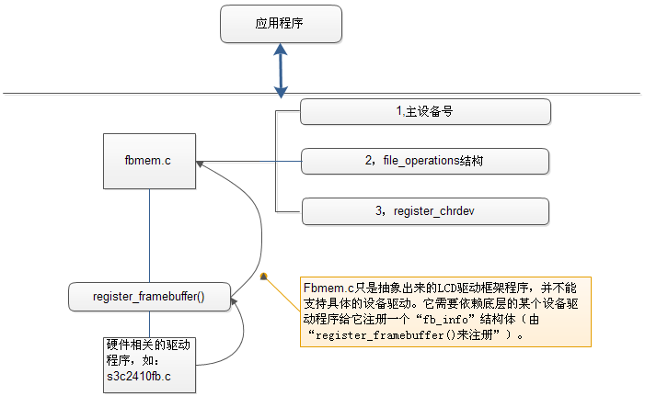
这样分层之后，APP 就知道读写函数里面的形参是什么含义了。Ioctl()要传什么参数就固定下来了。
分析“register_framebuffer（）”：
Int register_framebuffer(struct fb_info *fb_info)
-->if (!registered_fb[i]) //先找出一个空项。
-->fb_info->dev = device_create(fb_class, fb_info->device, MKDEV(FB_MAJOR, i), "fb%d", i);
在“fd_class”类下面创建设备。只有真正有硬件设备时才有必要在这个类下去创建设备。这样mdev 或udev 才能去自动创建设备节点。Fbmem.c 只是抽象出来的LCD 驱动框架程序，并不能支持具体的驱动。它需要依赖底层的某个驱 动程序给它注册一个“fb_info”结构体（由“register_framebuffer() 来注册”）。
搜索内核会发现有各种LCD 驱动程序调用这个“register_framebuffer()” （如6832fb.c、amifb.c、atmel_lcdfb.c、还有2410 的如s3fb.c、s3c2410fb.c 等）。所以想要用"fbmem.c"这一套代码时，就要按上图的框架来写代码，要自已定义底层的硬件驱动程序（如上面内核中有s3c2410fb.c 这个LCD 底层驱动程序。
问1. registered_fb在哪里被设置？
答1. register_framebuffer
分析层底硬件驱动程序
如：inux/drivers/video/s3c2410fb.c（从入口函数看起）
__devinit s3c2410fb_init(void)
-->platform_driver_register(&s3c2410fb_driver);注册一个平台驱动（总线设备驱动模型时关心.probe 函数）
struct platform_driver s3c2410fb_driver
-->.probe = s3c2410fb_probe, //若内核中有同名"s3c2410-lcd"的平台设备就调用"s3c2410fb_driver"函数。
-->.driver = {.name = "s3c2410-lcd",.owner = THIS_MODULE,},
int __init s3c2410fb_probe(struct platform_device *pdev) 根据平台设备pdev来获得相关硬件信息。
-->mach_info = pdev->dev.platform_data; 根据pdev获得"mach_info"信息.
-->irq = platform_get_irq(pdev, 0); 根据pdev获得"irq"中断信息.
-->struct fb_info *fbinfo = framebuffer_alloc(sizeof(struct s3c2410fb_info), &pdev->dev);
分配一个"bf_info"结构。接着就开始设置这个bf_info 结构体.
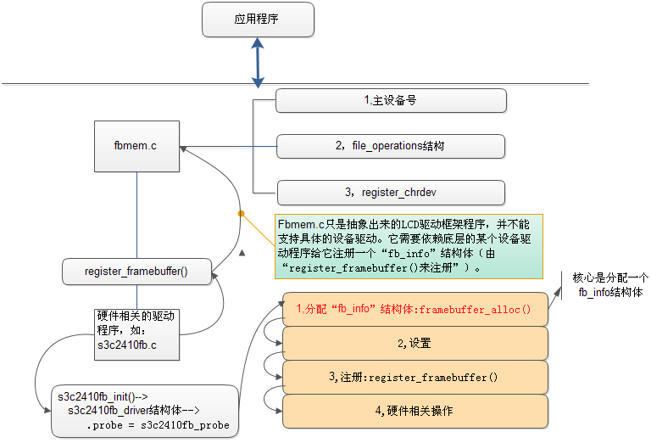

总结上面的过程：抽象出驱动程序：怎么写LCD 驱动程序？
1. 分配一个fb_info 结构体: framebuffer_alloc
2. 设置
3. 注册: register
要得到LCD的分辨率等信息：从上往下分析（fbmem.c 开始）
Fbmem.c: 看“.ioctl”。
int __init fbmem_init(void)
-->register_chrdev(FB_MAJOR,"fb",&fb_fops) //看fb_ops 结构（file_operations）。
-->
struct file_operations fb_fops = {
.. .. ..
.ioctl = fb_ioctl, //看fb_ioctrl()中获得什么内容.
.. .. ..
}
-->
int fb_ioctl(struct inode *inode, struct file *file, unsigned int cmd,unsigned long arg) //有各各cmd
-->以次设备号为下标,在registered_fb[]数组中得到fb_info 结构体变量"info"。
int fbidx = iminor(inode);
struct fb_info *info = registered_fb[fbidx];
--> 将这个info 结构中的var 成员拷贝回用户空间。
switch (cmd) {
case FBIOGET_VSCREENINFO: //GET 获得.V(var)可变的.SCREEN 屏幕.INFO 信息.
return copy_to_user(argp, &info->var,
sizeof(var)) ? -EFAULT : 0;
看info->var这个成员中有什么内容：
分析fbmem.c 中的LCD 分辨率也证实了fbmem.c 是抽象出来的内容，最终它得依赖具体的底层设备驱动提供的“fb_info”结构体。
首先我们了解下lcd显示原理：
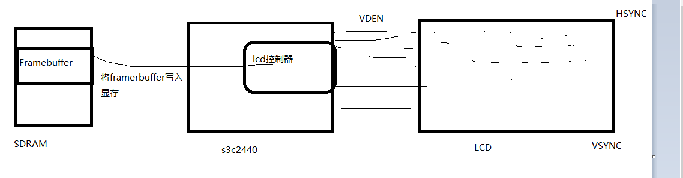
1：如何移动像素点
每次发一个clk时钟，电子枪移动一个像素点。
设置LCD 控制器时，不同的LCD 的"VCLK"(频率）可能不会一样，所以要调整LCD 控制器来设置频率的快和慢，使其发出合适的时钟（若1 秒一次，则喷打颜色到像素点时都看的清晰太慢了。若VCLK 为1GHz，可能又反应不过来。所以要调LCD 控制器使其发出合适的时钟）。
发出使命的“时钟”要看LCD 屏的硬件手册。
2.确定颜色
RGB 三组线
3.跳到下一行？
HSYNC（水平同步信号）//对应电路图中的VLINE
4.电子枪如何跳到原点。
VSYNC(垂直同步信号)//对应电路图中的VFRAME
在内存中会划分区域给freebuffer,他会存贮像素点的颜色的值，lcd控制器会循环会通过RGB 三组线传给电子枪，电子枪将其转化为红绿蓝打到屏幕上
中间是有效数据。RGB 每个8位。所以一个像素点需要24条线
但是2440只给他16条线.有自己的处理方式
我们要做的硬件操作：
- 根据lcd手册设置lcd控制器
- 分配显存的地址给lcd控制器
- 配置引脚用于lcd
2，入口、出口函数以及修饰它们的框架：
参考s3c2410fb.c
1.1,先写入口函数：
static int lcd_init(void)
{
return 0;
}
1.2,出口函数;
static void lcd_exit()
{
}
- 分配 设置 实际的代码过程参考鱼树笔记lcd
- 硬件的相关操作 参考相应的鱼树笔记硬件操作部分
(1)首先进行2440设置GPIO使其用于lcd
(2) 我们的2440芯片手册有我们的lcd 控制寄存器的信息，但是我们要查看具体的tft屏的手册结合来设置可以发出正确的信号(如VCLK频率等)
先设置“LCDCON1”:一位一位的设置:
CLKVAL:这里设置VCLK 输出的时钟（喷枪从左往右移动的速度）。要设置LCD 控制器让它发出合适的时钟，这个LCD 屏才会反应的过来。若LCD 控制器发的时钟太快，LCD 屏可能没法响应。若是太慢了点，则就会看到“喷枪” （光标）在屏幕上一点一点“描”（移动）。所以这个VCLK（时钟）要设置。
有公式：TFT：VCLK = HCLK / [(CLKVAL + 1) × 2
这里“HCLK”可以从内核的输出信息知道：100 MHz
可以通过某些函数得到这个HCLK(memory 100 MHz)。
现在：VCLK = 100MHz/ [(CLKVAL + 1) × 2
这里 VCLK 取多少决定于LCD 屏的手册：这个VCLK 要看不同的LCD 屏手册来调整。
clock cycle time”（时钟周期）为100 纳秒。
“clock low level width”(低周期) 最少 35 纳秒。
“clock high level width”(高周期) 最少 35 纳秒。
高、低周期最少加起来为 70 纳秒。（与 100 纳秒不吻合
从上两个图看，这个LCD 的 VCLK 应该是 100 纳秒。详细得查网络。从A 到B 处是一个周期，最小为100 纳秒。因为只能慢点点而不能快。高电平时间是“40 纳秒”。上图只能看出这么多东西（不好看明白）。不过 VCLK 就是100 纳秒。
频率等于周期的倒数。100ns 返过来频率是：10MHz.
10MHz= 100MHz/ [(CLKVAL + 1) × 2 ----> 最后算得：CLKVAL = 4.
MMODE 设置： bit[7]，“决定VM 的触发频率”这个和我们这里设置没什么关系，不用管。
PNRMODE 设置：bit[6:5]，“选择显示模式”
我们是TFT LCD.则设置成“11 = TFT LCD 面板”。
BPPMODE 设置： bit[4:1] ，是像素的格式。选择BPP（位每像素）模式。每个像素用多少位来表示。
我们这里之前设置过一个像素为RGB--565,丢弃了2 位，是16 位（2410 不支持18 位的），所以这里我们选
择：1100 = TFT 的16 bpp
ENVID 设置： bit[0]，LCD 视频输出和逻辑使能/禁止。设置完后再使能。所以这里先禁止。
lcd_regs->lcdcon1 = (4<<8)| (3<<5) | (0x0c<<1);
2 .LCDCON2LCD 控制器2.垂直方面的时间参数。
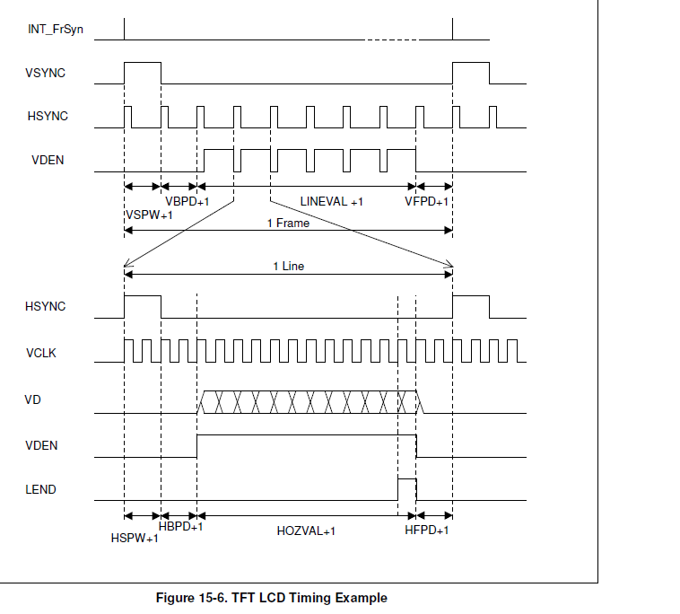

2440 上 LCD 控制器 的 帧时序
VCLK：是LCD 控制器和LCD 驱动器之间的像素时钟信号（用于锁存图像数据的像素时钟），由LCD 控制器发
出数据在 VCLK 的上升沿处送出，在VCLK 的下降沿处被LCD 驱动器采样。
HSYNC：是LCD 控制器与LCD 驱动器间的行同步信号。每发出一个脉冲都表明新的一行图像资料开始发送。
VSYNC：是LCD 控制器与LCD 驱动器间的帧同步信号。每发出一个脉冲，都意味着新的一屏图像数据开始发送。
VDEN：数据有效标志信号。是LCD 驱动器的AC 信号，它可以被LCD 驱动器用于改变行和列的电压极性，从
而控制像素点的显示或熄灭。
在帧同步以及行同步的头尾都必须留有回扫时间。这样安排起源于CRT 显示器电子枪偏转所需要的时间，后来成为实际上的工业标准，因此TFT 屏也包含了回扫时间。
其中的上边界和下边界即为帧切换的回扫时间。
左边界和右边界为行切换的回扫时间。
水平同步和垂直同步分别是行和帧同步本身需要的时间。
xres 和yres 则分别是屏幕的水平和垂直分辨率，常见的嵌入式设备的LCD 分辨离主要为 320*240、640
*480 等
上面这是一帧的截图。这里一帧的时序图中有“VBPD”寄存器域。LCD 可以想像成后面有一个“喷枪-电子枪”从左至右、从上至下 的移动。当移到最下一行时，收到一个“垂直方向的同步信号--VSYNC”时就会跳回到LCD 屏的最上边的最左端。这里要想像，这个跳回去不能是瞬间跳回去的，并且这个脉冲，这个垂直方向的同步信号“VSYNC”，这个脉冲要维持多长时间才能感应的到？这个就要设置。
从上面的时序图看到一个“VSYNC”垂直方向的同步信号的脉冲是“VSPW+1”,VSPW 域设置为 0 时，就是一个“行同步信号 -- HSYNC”，即维持多少行的时间。
Hsync 建立至VCLK 下降沿.
从下面跳到最上边时不可能瞬间就能跳转回去，要跳多长时间，跳回去之后要过多久才能重新发出一行的
数据？要过“VBPD”这么长时间才能重新发出数据。
VDEN 建立至VCLK 下降沿.
VDEN 保持至VCLK 下降沿.
从上面扫描到下面之后，并不是立刻跳转回去的，要过多长时间才能收到下一个行，垂直方向同步信号跳
回去。
有多少行可以设置“LINEVAL +1”。
从上图可知有 4 个参数可以去设置:VSPW 、VBPD 、LINEVAL 、VFPD.查看LCD 手册看这些参数的意
义。
VSYNC 垂直方向的同步信号，下面是LCD 屏手册上的“帧时序图”：
要从这个时序图反推上面2410 是的“VSPW 、VBPD 、LINEVAL 、VFPD”的值。
先看LCD 屏手册上这个时序图上的"T0"等于多少：
T0 = 327.T1 = 1, T2 = 322, T3 = 323, T4 = 7, T5 = 320.
垂直方向的时间参数:
a, 在LCD 屏手册上，VSYNC 垂直方向的同步信号，平时是高电平，有效时是“低电平”。而“2440”手册上的时序图上显示VSYNC 是，平时是“低电平”，而有效时是“高电平”。所以要设置某些寄存器，把这个2440 上的VSYNC 的极性反过来使之“有效电平”与LCD 屏手册规定的时序相同。
b, VSPW bit[5:0] : VSYNC 信号的脉冲宽度,上图T1 为就是显示的VSYNC 信号的脉冲宽度。 从LCD 屏手册知脉冲T1=1,2440 上一个VSYNC 脉冲是VSPW+1,所以反推，1=VSPW+1,则VSPW 域要设置为0.
c，LINEVAL bit[23:14]: 多少行, 320, 所以LINEVAL=320-1=319
2440 手册上的时序是：LINEVAL+1 .
d,VFPD bit[13:6] : 发送到最后一行数据之后，要过多长时间再收到下一个VSYNC 垂直方向的的同步信号。
LCD 手册时序上显示最后一行数据是到“T2”结束. 这个最后一行肯定要比320大
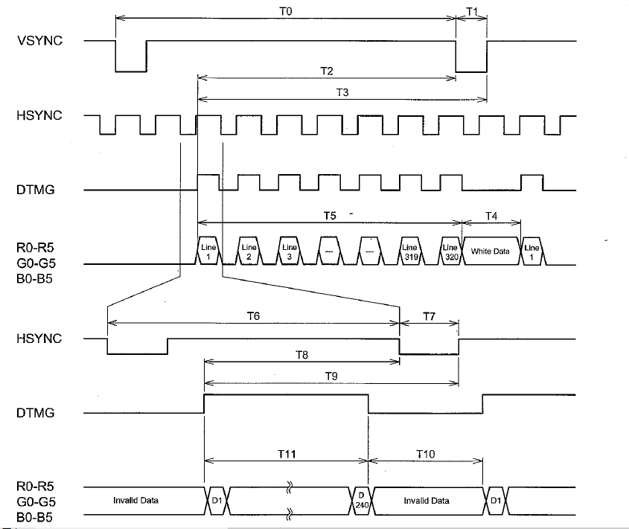
而从上面的 LCD 屏时序 可以看到一帧320 行的时间为 Line1 到 Line320 行的时长是 T5。
而2440LCD 时序中一个帧的第一行到最后一行后，要开始跳到下一个帧时，中间有个缓冲的时间，这个时间就是 VFPD 。
VFPD+1 = T2 - T5 = 322-320 = 2.
所以 VFPD = 1;
e,VBPD bit[31:24]: VSYNC 之后再过多长时间才能发出第1 行数据。VSYNC 垂直方向的同步信号脉冲
后多长时间后，才能发出第一行的数据。收到 VSYNC 同步时钟信号后要跳到最上去开始下一帧，
并不是一跳过去后瞬间有能有数据发送出来，要设置一个“缓冲”（差不多是缓冲）的时间-
VBPD。LCD 手册上的时序 VBPD 是 T0-T2 后再减去一个VSYNC 低电平周期（脉冲宽度T1）.
即：VBPD +1 = T0-T2-T1 = 327-322-1 = 4 。故：VBPD = 3.
水平方面的时间参数。

LCD 驱动器上 行 时序上的参数定义如上。
T6 的典型值是 273，这里直接用曲型值好了。其他T7 ~ 11 都使用典型值。
HSPW(TFT) [7:0]：决定行同步信号脉冲高电平的宽度。单位是VCLK。这个寄存器域是LCDCON4 中的。是指HSYNC 同步信号的脉冲宽度。
T7 是脉冲宽度。2440LCD 控制器行时序中，HSYNC 一个脉冲是“HSPW+1”,在LCD 驱动器的行时序中 HSYNC 的一个脉冲宽度是“T7”，所以:T7 = HSPW+1 = 5,则 HSPW = 4.
HOZVAL [18:8]:有多少列数据,LCD 面板的水平尺寸。LCD 驱动器时序图上显示有 240 列。即一行有多少列像素。
下面是2440 LCD 控制器 行时序：HOZVAL+1 就是行数据。
HFPD (TFT) [7:0]: 行数据结束后，行同步上升沿前，无效的VCLK 的数量。即发出一行的最后一个像素数据后，再过多久时间发出下一个行同步信号“HSYNC”。
从2440 LCD 控制器行时序上看,发出最后一个像素的数据之后。要多长时间能接收到水平方向的同步信号。最后一个像素数据是：T8 - T11=251-240=11
HBPD (TFT) [25:19]：行同步下降沿后，行数据开始前，无效 VCLK 的数量。即HSYNC 后过多入才能发出第一个像素的数据。
喷枪从行的左边扫描到行的右边。然后收到一个水平方向的同步信号“HSYNC” 后，就跳回到最左边。跳到最左边时并不能立即发出另一个像素值，这需要点时间。这个时间长，看 LCD 驱动器行时序可知道：
最后：HBPD+1 = T6-T7-T8=273-5-251=17,则 HBPD = 16.
以上便算出了 LCDCON3,LCDCON4 中要设置的 域：、
显存的设置：
显卡自带了显存但这里没有:
从内存里分配显存(framebuffer)，并把地址告诉LCD 控制器.
设置好了LCD 控制器后，就会自动从显存里取一个像素的值通过VD0~VD23 发送出像素数据到LCD 屏上去。然后再取下一个，周而复始，取到显存中最后一个时（显存就那么大）就再到显存开始处取。
故而要分配显存：
这个显存要让它 物理地址 连续（因为LCD 控制器没有那么智能，所以要连续。）。分配时不能用kmolloc(),要用专
门的函数来分配这个块显存。

每个像素是16bit,假如我们每个像素是分配8bit 数据。 我我们将使用调色板（也是块内存相当于数组）得到真正的16bit颜色

测试：
进入到我们自己目录s3c2440内核下面：
我以前学习lcd驱动是用~/s3c2440/kernel_2.6.22/linux-2.6.22.6$下的image
但是在触摸屏的那里insmod lcd.ko会出段错误。所以用打补丁的那个内核~/s3c2440/linux-2.6.22-patch/linux-2.6.22.6下的image
- make menuconfig：
不然两个驱动程序会冲突。
-> Device Drivers
-> Graphics support
<M> S3C2410 LCD framebuffer support
上面“<*> S3C2410 LCD framebuffer support”是之前自带的驱动程序，这里去掉后以<M>模块方式编译进内核。

2.make uImage // cp arch/arm/boot/uImage /work/nfs_root/uImage_nolcd //注意我们拷贝的时候最后是可以给他起名字uImage_nolcd就是名字
3 make modules//将我们写的驱动的如下三个函数编译成.ko：//主要是想得到上面三个函数所得到的三个.ko 文件
.fb_fillrect = cfb_fillrect,
.fb_copyarea = cfb_copyarea,
.fb_imageblit = cfb_imageblit
4．下载我们的内核镜像到30000000 //
nfs 30000000 192.168.0.105:/work/nfs_root/uImage_nolcd//
如果是网关不同段的话记得设置位同段：1.set ipaddr 192.168…… 2 .save
- 启动 bootm 30000000
- 手动挂载：如果不是nfs网络启动的话。我现在是网络启动
- 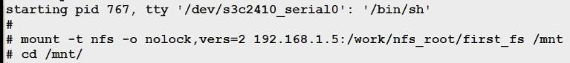
- Insmod lcd.ko //失败如下图
- cp drivers/video/cfb*.ko /work/nfs_root/first_fs //拷贝我们make modules时生成的三个文件到我们的驱动目录下：
- 依次装载：
- insmod cfbcopyarea.ko
- # insmod cfbfillrect.ko
- # insmod cfbimgblt.ko
- Insmod lcd.ko
- 查看设备：# ls /dev/fb* 有如下的设备： /dev/fb0
- echo hello > /dev/tty1 //显示hello
- # cat lcd.ko > /dev/fb0//花屏 我自己实验用的时4.3寸的屏幕
修改 /etc/inittab：
vi /etc/inittab
这是启动一个“-/bin/sh”程序，这个shell 程序从“s3c2410_serial0”串口0 得到输入，把输出输出串口0 上来。
(我自己的inittab 是从console来的)
现在再启动一个“shell”程序，这个shell 程序从device“tty1”(tty1 就对应我们的键盘)，device tty1 输出时就对应这里的“LCD”。
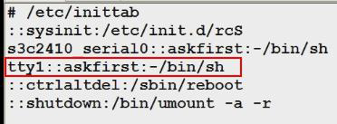
/dev/tty1 是用的如下驱动程序：
linux/drivers/video/fbcon.c -- Low level frame buffer based console driver

这个驱动程序最终也会用到“framebuffer”.
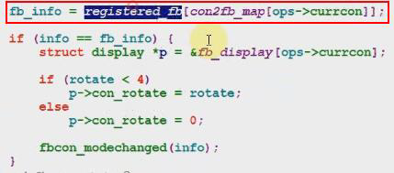
从这个结构体“registered_fb”里面得到了我们的“fb_info”结构。“fb_info”结构里有显存。
会帮我们操作，显示文字时得到文字的字模，然后在LCD 的显存里面描出这个文字。
修改了“/etc/inittab”后，再用新内核“uImage”重启开发板：
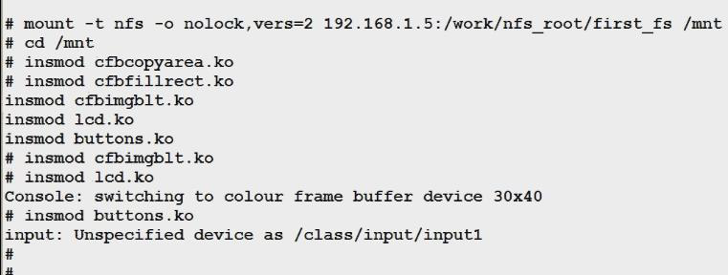
一开始装载驱动后，LCD 上就显示了下一行：
提示要“回车”激活控制台。
这时通过开发板上的“按键---回车”就可以激活这个控制台。这时出现下面一行：
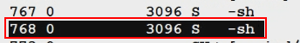
这样就激活这个 shell 。
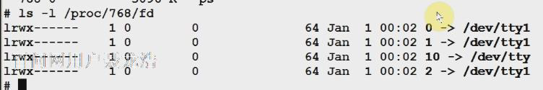
这个“tty1”就是对应之前的“buttons.ko": 上面有加载这个 按键 驱动。
接着用 buttons 按键按 l+s+回车时，就能在LCD 屏上显示目录了。
内核提供的LCD 驱动“s3c2410fb.c”,是用了“总线+设备+驱动”模型：
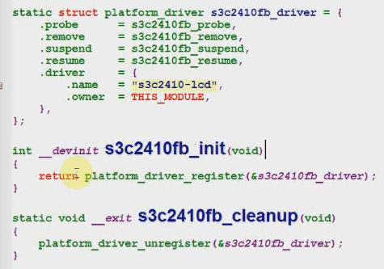
int __devinit s3c2410fb_init(void)
-->platform_driver_register(&s3c2410fb_driver);
注册了一个“s3c2410fb_driver”平台驱动。
.name = "s3c2410-lcd", 当内核中有同名的设备时，就调用：.probe 函
数。
.probe = s3c2410fb_probe,
int __init s3c2410fb_probe(struct platform_device *pdev)
根据平台设备的一些信息（看形参,是指这个平台设备的一些信息）。来设置这个LCD 控
制器。拆分成两部分，一部分是比较稳定的代码（软件部分），另一部分是“硬件相关的
代码”。
内核这个LCD 的硬件相关的代码在：linux/arch/arm/plat-s3c24xx/devs.c
这里面有一个“平台设备”：
struct platform_device s3c_device_lcd = {
.name = "s3c2410-lcd",
.id = -1,
.num_resources = ARRAY_SIZE(s3c_lcd_resource),
.resource = s3c_lcd_resource,
.dev = {
.dma_mask = &s3c_device_lcd_dmamask,
.coherent_dma_mask = 0xffffffffUL
}
};
它们调用某个函数，设置平台设备里面的“私有数据”：s3c24xx_fb_set_platdata()。
查看这个函数“__init s3c24xx_fb_set_platdata(struct s3c2410fb_mach_info *pd)” 设置的地方：
搜索内核：
每种开发板都有。如“linux/arch/arm/mach-s3c2440/mach-smdk2440.c”中：
如上面“s3c24xx_fb_set_platdata(&smdk2440_lcd_cfg);”这个平台私有数据里有什么东
西？
有“smdk2440_lcd_cfg”相差寄存器的设置：
想用内核支持自已的LCD 时，就需要上面这个结构体即可。

